Шифр

ШКОЛЬНЫЙ ЭТАП
ВСЕРОССИЙСКОЙ ОЛИМПИАДЫ ШКОЛЬНИКОВ
ПО ИСКУССТВУ (МИРОВОЙ ХУДОЖЕСТВЕННОЙ КУЛЬТУРЕ)
2021/2022 УЧЕБНОГО ГОДА

КОМПЛЕКТ ЗАДАНИЙ ДЛЯ УЧАСТНИКОВ 9 КЛАССОВ

ЗАДАНИЯ ВЫПОЛНЯЮТСЯ В ТЕЧЕНИЕ 4 ЧАСОВ (240 МИНУТ)

Номер задания | Максимальные баллы | Время выполнения | Набранные баллы
1 | 55 | 50 мин.
2 | 40 | 40 мин.
3 | 30 | 30 мин.
4 | 22 | 20 мин.
5 | 15 | 20 мин.
6 | 15 | 20 мин.
7 | 20 | 20 мин.
8 | 33 | 40 мин.
Общий балл | 230 | 4 часа

Уважаемый участник олимпиады!
Вам предстоит выполнить теоретические (письменные) и тестовые задания.
Время выполнения заданий теоретического тура 4 академических часа (240 минут).
Выполнение теоретических (письменных) заданий целесообразно организовать следующим образом:
- не спеша, внимательно прочитайте задание и определите наиболее верный и полный ответ;
- отвечая на теоретический вопрос, обдумайте и сформулируйте конкретный ответ только на поставленный вопрос;
- если Вы отвечаете на задание, связанное с заполнением таблицы или схемы, не старайтесь детализировать информацию, вписывайте только те сведения или данные, которые указаны в вопросе;
- особое внимание обратите на задания, в выполнении которых требуются выразить Ваше мнение с учетом анализа ситуации или поставленной проблемы. Внимательно и вдумчиво определите смысл вопроса и логику ответа (последовательность и точность изложения). Отвечая на вопрос, предлагайте свой вариант решения проблемы, при этом ответ должен быть кратким, но содержать необходимую информацию;
- после выполнения всех предложенных заданий еще раз удостоверьтесь в правильности выбранных Вами ответов и решений.
Выполнение заданий целесообразно организовать следующим образом:
- не спеша, внимательно прочитайте задание;
- напишите букву (цифру), соответствующую выбранному Вами ответу (в случае использования заданий с выбором от ответа из предложенных);
- продолжайте таким образом работу до завершения выполнения заданий;
- после выполнения всех предложенных заданий еще раз удостоверьтесь в правильности Ваших ответов;
- если потребуется корректировка выбранного Вами варианта ответа, то неправильный вариант ответа зачеркните крестиком и рядом напишите новый.
Задание теоретического тура считается выполненным, если Вы вовремя сдаете его членам жюри. Максимальная оценка за задания теоретического тура – 230 баллов.

ТЕОРЕТИЧЕСКИЙ ТУР

Задание 1
Даны изображения, рассмотрите их. Проведите сопоставительный анализ.
1. | 2. | 3.
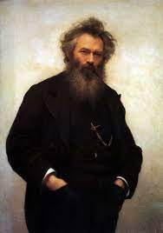 | 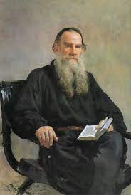 | 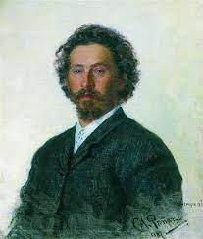

- «Искусство есть высочайшее проявление могущества в человеке»
- «Сколько бы художник ни положил усилий, какого бы сходства он ни добился, портретом никогда не будут довольны вполне»
- «Пейзаж должен быть не только национальным, но далее местным. Порукой всему сказанному будет мой долголетний опыт и все мое желание послужить родному пейзажу, и, надеюсь, что придет время, когда вся русская природа, живая и одухотворенная, взглянет с холстов русских художников»

Напишите:
- Полное имя (1, 2, 3)
- Эпоха их творчества
- По два определения, соответствующие настроению образов портретов (1, 2, 3)
- Одно художественное средство, подчеркивающее характер (1, 2, 3)
- Три общие особенности данных портретов (a, b, с)
- Три различительных черты (a, b, с)
- Подберите каждому из них цитату из предложенного списка (цифра-буква), выпишите ключевое слово-подсказку, объясните выбор цитаты
- Вид искусства, разделив на группы по роду деятельности (a, b)
- По одному главному атрибуту (отличительный знак) этих видов искусства (a, b)
- Как отразилось их творчество на развитии русской культуры (a, b, с)

Задание 2
Рассмотрите изображения. Прочтите поэтические отрывки. Выполните задания.
1 | 2 | 3 | 4
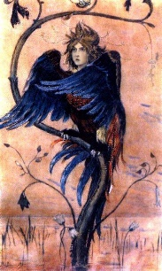 | 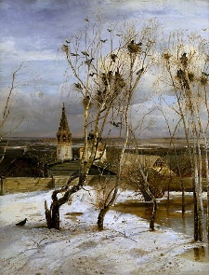 | 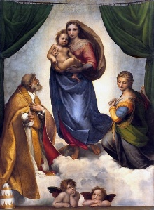 | 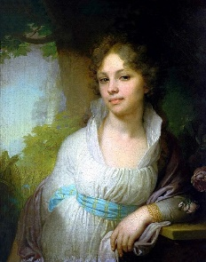

- «Она давно прошла, и нет уже тех глаз,
И той улыбки нет, что молча выражали
Страданье – тень любви, и мысли – тень печали.
Но красоту ее Боровиковский спас…» Я. Полонский

- «На гладях бесконечных вод,
Закатом в пурпур облеченных,
Она вещает и поет,
Не в силах крыл поднять смятенных …» А. Блок

- «Синицы дадут нам почувствовать вновь,
С рассвета оттенькав,
Как много у серого разных тонов
И разных оттенков …» М. Матусовский

- «И этот лик, и этот взор святой,
Смиренные и легкие одежды,
И это лоно матери, и в нем
Младенца с ясным, радостным челом,
С улыбкою к Марии наклоненной…» А. Фет

Напишите:
1. Соотношение художественного полотна с поэтическим отрывком (цифра-буква), название и автора работ
2. Какой главный образ хотел донести до зрителя художник (a, b, c, d)
3. Жанры изобразительного ряда (a, b, c, d)
4. Какой из них ближе к скульптуре, почему?
5. Какое изображение возможно представить в виде скульптуры и почему?
6. В каком месте скульптура могла бы гармонично вписаться в городскую среду?

Задание 3

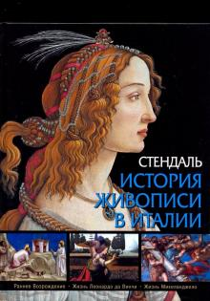
«В 1811 году в Италии, бродя по музеям и церквам со старыми фресками, Стендаль захотел как следует изучить живопись, которую знал посредственно. Для этого он решил перевести на французский язык книгу Ланци «История итальянской живописи», затем купил еще несколько книг по искусству и стал переводить и компилировать*. Книга Ланци показалась ему неудовлетворительной: это был сухой перечень школ и картин, сопровождаемый техническими и биографическими сведениями. Читать эту книгу было скучно. Стендаль решил написать самостоятельную работу, воспользовшись фактическими сведениями, данными Ланци и рядом других историков живописи»
* Компилировать – составлять, соединять результаты чужих исследований.

Представьте, что вы пишете статью (рассказ, очерк) об искусстве. О какой эпохе (стиле) вы расскажете?
Навигатор ответа:
1. Название эпохи, временные рамки (век), страна
2. Основные черты эпохи (a, b, c)
3. Представители данного стиля и их произведения (a, b, c)
4. Литературные источники (книги) для работы
5. Кинофильмы об этой эпохе
6. Причины выбора эпохи (стиля), личное отношение

Задание 4
«Искусство пробуждает тайну, без которой мир не будет существовать»
1 | 2
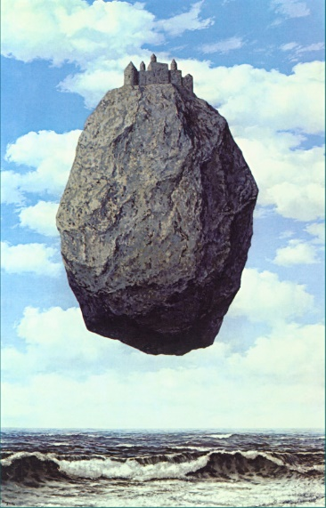 | 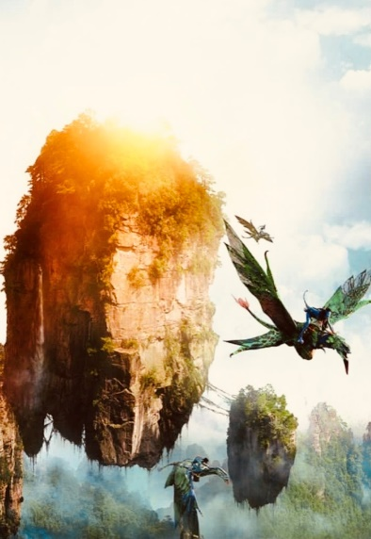
Напишите:
1. Цифры, определив репродукцию и кадр из фильма
2. Названия произведений, авторов (1,2)
3. В чем красота изображений?
4. Три словосочетания, отражающих воздействие изображений на воображение зрителя (a, b, c)
5. Как авторы в своих произведениях совмещают несовместимое?
6. В чем причина популярности этих произведений? (1,2)

Задание 5
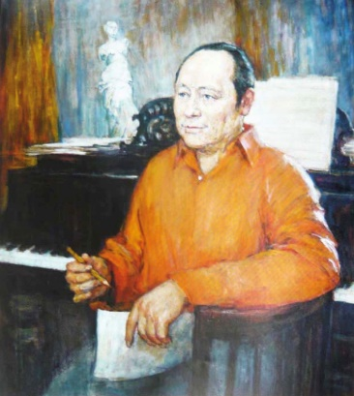
В 2021г. Казань отметила 100-летие со дня рождения Рустема Яхина. Рустем Яхин (1921-1993) – татарский композитор, пианист, педагог, автор музыки Государственного гимна Республики Татарстан. Рустем Яхин стал первым татарским пианистом-солистом, занимающимся концертно-исполнительской деятельностью. В своем творчестве он затронул все жанры классической музыки. Яхин – один из самых романтических татарских композиторов, каждая написанная им нота связана с душой человека.
Напишите заметку об этом знаменательном событии культурной жизни Республики Татарстан (3-5 предложений), озаглавьте.
Используйте слова-подсказки: национальный фольклор, пентатоника, вокальная музыка, душа песни, фортепианная музыка, мелодия, творческое наследие

Задание 6

Дан ряд слов, которые можно разбить на группы. Дайте название каждой группе, распределив слова:

Ленком, Уффици, Ковент-Гарден, Орсе, БДТ, Ла Скала, Гараж, Мариинский, Современник

Задание 7

Дан ряд слов, которые можно разбить на группы. Дайте название каждой группе, распределив слова:

Толос, Дорический, Периптер, Эклектика, Коринфский, Барокко, Ионический, Романский, Диптер
Расшифруйте значение одного понятия на ваш выбор

Задание 8
Брендбук – официальный документ, в котором описывается профиль, миссия, ценности, индивидуальность школы и другие данные (слоган, логотип, эмблема, значок) для построения коммуникации с окружающим миром.
Создайте брендбук школы будущего, раскрыв идею современной школы через слоган и логотип (эмблему, значок). Укажите название, продумайте изображения и комментарии по содержанию. Вариант брендбука представьте любым способом.

